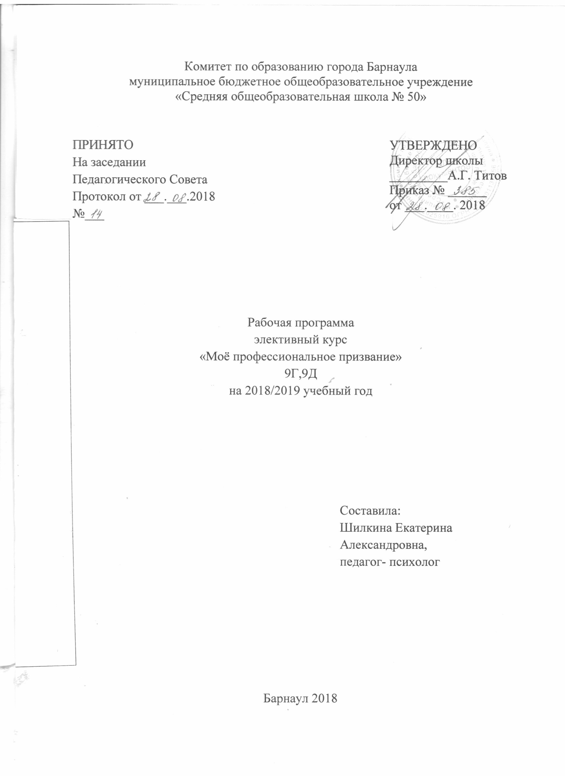

1.Пояснительная записка
составлена на основе программы Резапкиной Г.В. «Психология и выбор профессии». Программа предпрофильной подготовки. Учебно - методическое пособие. ; издание М., Издательство «Генезис» 2005 -208с
В соответствии с Концепцией модернизации российского образования на старшей ступени общеобразовательной школы предусматривается профильное обучение, задача которого – создание в старших классах общеобразовательной школы системы специализированной подготовки, ориентированной на индивидуализацию обучения и социализацию обучающихся с учетом реальных потребностей рынка труда.
Профильное обучение предваряет предпрофильная подготовка – система педагогической, психологической, информационной и организационной поддержки учащихся основной школы, включающая мероприятия по профильной ориентации и психолого-педагогической диагностике учащихся, их анкетирование, консультирование, организацию «пробы сил» и т.п. Профильная ориентация призвана способствовать принятию школьниками осознанного решения о выборе направления дальнейшего обучения и созданию условий для повышения готовности подростков к социально-профессиональному самоопределению.
Основные цель и задачи курса: формирование адекватного представления учащихся о своем профессиональном потенциале на основе самодиагностики и знания мира профессий; ознакомление со спецификой современного рынка труда, правилами выбора и способами получения профессии.
Организация занятий
Занятия проходят в виде урока, один раз в неделю, на которых учащиеся знакомятся с необходимыми теоретическими сведениями по основам психологии и профессиоведения и практическими навыками принятия решения и т.п.

2.Прогнозируемые результаты курса. Приобретаемые навыки учащихся.

Учащиеся получат представления:
- о своих возможностях;
- о своём характере, своих достоинствах и недостатках;
- об особенностях своего мышления, внимания и памяти;
- об источниках стресса в нашей жизни, о его влиянии на нас;
- о различных профессиях, относящихся к определённому типу
- привлекательных и непривлекательных сторонах любой профессии
- «о профессиональной пригодности»
- «о личном профессиональном плане»
Учащиеся получат опыт:
- самопознания;
- принятия решений;
- преодоления поведенческих стереотипов;
- работы с тестовым материалом;
- межличностного общения в группе;
- выявления направленности профессиональных интересов
- знакомства с правилами грамотного выбора профессии
- проведения интервью
Учащиеся научатся:
- адекватно оценивать себя;
- адекватно реагировать на собственные эмоции;
- навыкам социально приемлемого поведения;
- примерять к своим интересам и склонностям отрасли промышленности
- избегать ошибки в выборе профессии и их последствие
- осмысливать характеристики некоторых профессий и соотносить
их со своими возможностями
- правильно составлять личный профессиональный план
- выбирать адекватные целям методы сбора первичной информации.
3.Количество часов и режим проведения занятий.
Количество часов: 34 часа в год.
Режим проведения занятий:
продолжительность занятий – 40 минут (1 раз в неделю).

4. Содержание курса.
Что я знаю о своих возможностях.
1. Самооценка и уровень притязаний. Возможность узнать свою самооценку при помощи тестов, проверить ее адекватность. Самооценка как формула счастья. Формула Уильяма Джеймса.
2. Темперамент и профессия. Определение темперамента. Варианты человеческого поведения в учении Гиппократа, в модификации И.П. Павлова. Взаимосвязь темперамента с выбором профессии.
3. Чувства и эмоции. Тест эмоций. Истоки негативных эмоций. Равновесие между возбуждением и торможением.. Зависимость от эмоций. Тест Басса- Дарки.
4. Стресс и тревожность. Ганс Селье- эустресс, дистрессс. Определение уровня тревожности и оценки школьных ситуаций.
5. Определение типа мышления. Развитие своего мышления. Влияние типа мышления на выбор профессии.
6. Внимание и память. Свойства внимания устойчивость, объем, переключаемость, распределение, концентрация. А.П. Лурия о способах тренировки памяти.
7. Уровень внутренней свободы. Субъективное ощущение каждого человека, влияющее на его отношение к различным событиям своей жизни и принятию решений.
8. Обобщающий. Составление своего психологического портрета на основании предыдущих исследований.
Что я знаю о профессиях.
9. Классификация профессий. Признаки профессий. Знакомство с пирамидой Е.А. Климова: основание, предмет труда.
10. Определение типа будущей профессии. Определение будущей профессии по методике Е.А. Климова.
11. Профессия, специальность, должность. Формула профессии. Формула профессии по модификации методики Н.С. Пряжниковой.
12. Интересы и склонности выборе профессии. Формула интереса. Определение по методике «Профиль» (Модифицированная методика «Карта интересов А. Голомштока»)
13. Определение профессионального типа личности. Установление связи между психологическим типом человека и его профессией по методике Дж. Голланда
14. Профессионально важные качества. Профессиональная деятельность как выбор людей с необходимым набором черт и качеств, необходимых для успешности этой деятельности.
15. Профессия и здоровье. Требование к здоровью человека при выборе профессии. Медицинские ограничения профессиональной пригодности.
16. Обобщающий
17. Способности общие и специальные. Способности к практическим видам деятельности. Наши возможности в использовании природных задатков, определение типов задатков к практическим видам деятельности
18. Способности к интеллектуальным видам деятельности. Наши возможности в использовании природных задатков, определение типов задатков к интеллектуальным видам деятельности
19. Способности к профессиям социального типа. Изучение возможностей в использовании природных задатков, определение типов задатков к определенным видам деятельности
20. Способности к офисным видам деятельности. Изучение возможностей в использовании природных задатков, определение типов задатков к определенным видам деятельности
21. Способности и предпринимательская деятельност Изучение возможностей в использовании природных задатков, определение типов задатков к определенным видам деятельности
22. Артистические способности. Изучение возможностей в использовании природных задатков, определение типов задатков к определенным видам деятельности
23. Уровни профессиональной пригодности. Здоровье, личностные качества, навыки., привычки, знания, опыт как параметры профессиональной пригодности
24. Обобщающий
25. Мотивы и потребности. Выявление причины, лежащей в основе выбора всех действий и поступков человека для определения цели и потребности
26. Ошибки в выборе профессии. Предубеждения и риски в выборе профессии
27. Современный рынок труда. Изучение системы социально-экономических взаимоотношений между работодателями и теми, кто ищет работу
28. Пути получения профессии . Стремление человека при выборе профессии согласовывать с возможностью построения карьеры и потребностями рынка труда свои возможности и здоровье.
29. Навыки самопрезентаци.
30. Стратегии выбора профессии
31.Обобщающий. Проанализироватьь свои возможности в достижении поставленной цели
5.В процессе изучения программы учащиеся должны:
иметь представление об особенностях личности человека, свойствах его нервной системы, о познавательных процессах и способах их развития, о способностях человека, его мотивационной составляющей в личностном развитии, о классификации мире профессий и современном рынке труда;
знать круг вопросов, касающихся своих личностных возможностей в плане индивидуального развития и профессионального выбора;
уметь использовать знания, полученные в ходе изучения курса для своего личностного развития учащихся и будущего профессионального потенциала.
Для реализации поставленных целей и задач применяются следующие методы: лекционный метод передачи знаний, психодиагностические процедуры для исследования личностных особенностей, методы творческого самовыражения в рисунках, письменных работах, методы социально-психологического тренинга, психологические игры, методы психологической саморегуляции.
Оценивание деятельности учащихся в рамках данного учебного курса – зачетная система, т.к. специфика учебного материала и методика его преподавания требуют особых форм оценивания результатов работы учащихся. Критерии оценивания в рамках зачетной системы:
- точность определения понятий, сформированная «понятийная» компетентность в рамках изучаемой тематики;
- полнота ответов;
- умение аргументировать свою точку зрения во время ответов и дискуссии;
- овладение навыками рефлексии, самоанализа;
- активная позиция во время занятий.
Итоговая работа учеников по данному курсу - письменно оформленный социальный проект, нацеленный на решение изученной по данному курсу социальной проблемы.
6.Оценивание деятельности

учащихся в рамках данного учебного курса. Специфика учебного материала и методика его преподавания требуют особых форм оценивания результатов работы учащихся. Предлагается зачетная система. Возможными критериями оценивания в рамках зачетной системы могут быть:
- точность определения понятий, сформированная «понятийная» компетентность в рамках изучаемой тематики;
- полнота ответов (к примеру, заполнение аналитических таблиц);
- умение аргументировать свою точку зрения во время дискуссии;
- овладение навыками рефлексии, самоанализа;
- активная позиция во время занятий.
В конце каждой четверти проходит семинарское занятие по теме.
Вариантом итоговой работы учеников по данному курсу может быть разработанный и письменно оформленный социальный проект, нацеленный на решение изученной по данному курсу социальной проблемы.
7.Методическое обеспечение:
1. Резапкина Г. В. Психология и выбор профессии. Учебно-методическое пособие для психологов и педагогов, Москва 2005 год.

8.Количество часов по четвертям

I  четверть | II  четверть | III  четверть | IV  четверть | Всего за год
8 | 8 | 11 | 7 | 34

9.Календарно – тематическое планирование
№ урока | Тема | Количество часов | Дата проведения
 |  |  | По плану |  |  | Фактически
 | Первая четверть. Что я знаю о своих возможностях | 8часов
1. | Самооценка и уровень притязаний | 1
2. | Темперамент и профессия. Определение темперамента | 1
3. | Чувства и эмоции. Тест эмоций. Истоки негативных эмоций. | 1
4. | Стресс и тревожность. | 1
5. | Определение типа мышления. | 1
6. | Внимание и память. | 1
7. | Уровень внутренней свободы | 1
8. | Обобщающий. | 1
 | Вторая четверть. Что я знаю о профессиях. | 8 часов
9. | Классификация профессий. Признаки профессий. | 1
10. | Определение профессионального типа личности. | 1
11. | Профессия, специальность, должность. Формула профессии. | 1
12. | Интересы и склонности выборе профессии. | 1
13. | Определение профессионального типа личности | 1
14. | Профессионально важные качества. | 1
15. | Профессия и здоровье | 1
16. | Обобщающий | 1
 | 3 четверть. Способности и профессиональная пригодность | 11 часов
17-18 | Способности общие и специальные. Способности к практическим видам деятельности | 2
19-20 | Способности к интеллектуальным видам деятельности | 2
21 | Способности к профессиям социального типа | 1
22 | Способности к офисным видам деятельности | 1
23 | Способности и предпринимательская деятельность | 1
24- 25 | Артистические способности | 2
26 | Уровни профессиональной пригодности | 1
27 | Обобщающий | 1
 | 4 четверть Планирование профессиональной карьеры | 7 часов
28 | Мотивы и потребности | 1
29 | Ошибки в выборе профессии | 1
30 | Современный рынок труда | 1
31 | Пути получения профессии | 1
32 | Навыки самопрезентаци | 1
33 | Стратегии выбора профессии | 1
34 | Обобщающий | 1

